Белорусский государственный университет информатики и радиоэлектроники

# Кафедра ЭВМ

### Отчет по лабораторной работе № 5

«Счётчики»

Выполнили:

студенты группы 05050x

ololo

Проверил:

Байрак С. А.

Минск 2012

1. **Цель работы**

- Изучить принципиальные схемы, принцип действия интегральных счётчиков импульсов.

- Приобрести практические навыки в работе с комбинационными и последовательностными операционными узлами.

1. **Краткие теоретические сведения**

**Счётчики**

Счётчик импульсов – это узел ЭВМ, обеспечивающий хранение слова информации и выполнение над ним микрооперации счета, заключающейся в изменении значения числа в счётчике на 1. По существу счётчик представляет собой совокупность соединённых определённым образом триггеров. Счётчики обозначают через СТ (от англ. counter).

Основными характеристиками счётчика являются разрешающая способность, быстродействие и информационная ёмкость. Разрешающая способность – это максимальное время между двумя сигналами, которые надёжно фиксируются счётчиком. Быстродействие счётчика – величина, обратная разрешающей способности и равная числу сигналов, фиксируемых счётчиком в единицу времени. Информационная ёмкость – максимальное число импульсов, которые могут быть подсчитаны счётчиком. Ёмкость счётчика определяется модулем счета М.

Основное функциональное назначение счётчиков:

* счёт импульсов, поступивших на вход;
* деление частоты.

Из определения и логики работы счётчиков следует, что их текущее состояние зависит не только от нового пришедшего импульса, но также и от количества предыдущих импульсов. Значит, счётчики относятся к устройствам с памятью. Строятся счётчики, как и регистры, на основе однотипных связанных между собой триггеров. Наиболее часто используются T- и JK-триггеры. Комбинационные элементы в счётчиках используются для управления работой триггеров. Число триггеров определяет максимальное количество импульсов, которое может быть подсчитано счётчиком.

Наибольшее распространение получили двоичные счётчики, счётчики с другим коэффициентом пересчёта можно получить путём введения дополнительный связей между разрядами.

**Двоичные счётчики.**

Четыре последовательно соединённых триггера образуют счетчик по модулю 24 = 16 . Максимально хранимое в счётчике число при полном его заполнении

N = 24 -1 = 1510 = 11112 .

В исходном состоянии на всех триггерах установлены логические нули. Каждый триггер меняет своё состояние лишь в тот момент, когда на него действует отрицательный перепад напряжения. Таким образом, данный счётчик реализует суммирование входных импульсов.

При срабатывании по заднему фронту (срезу) триггеры имеют инверсные динамические входы. Состояние счётчика в двоичном коде по приходу на вход каждого нового импульса увеличивается на единицу, осуществляется операция инкремента.

Если исходные асинхронные Т-триггеры имеют прямые динамические входы, срабатывают по переднему фронту импульса при переходе из 0 в 1, то счётчик превращается в вычитающий. Он выполняет операцию декремента.

**Двоично-десятичный счётчик**

Для построения счётчика с модулем 10 число log2*10* округляют до ближайшего большего целого числа 4.

В результате получаем число необходимых триггеров. Основанием для счётчика с модулем 10 служит двоичный счётчик, имеющий 2n состояний. Следовательно, счётчик с модулем 10 будет иметь L лишних неиспользуемых состояний, подлежащих исключению, L = 24-10=6.

Наибольшее распространение при построении таких счётчиков получили:

* метод исключения лишних состояний;
* метод управляемого сброса.

**Реверсивный счётчик**

Используя различные варианты прямого и обратного счёта, можно получить реверсивный счётчик. Такое переключение осуществляется с использованием элементов И-ИЛИ, И-ИЛИ-НЕ, которые устанавливаются между триггерами.

1. **Выполнение работы.**

**3.1. Двоичный счётчик.**

**3.1.1. Статический режим.**

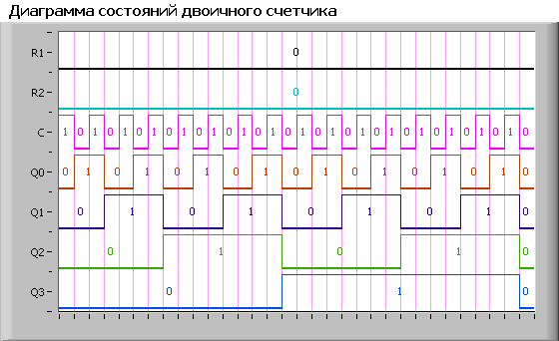

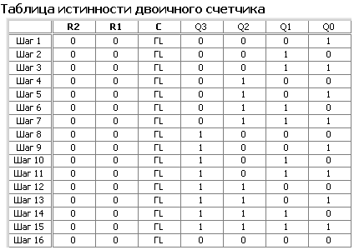

Данный счётчик суммирующий (счёт ведётся вверх от меньших значений к большим), Ксч = 16.

**3.1.2. Динамический режим.**

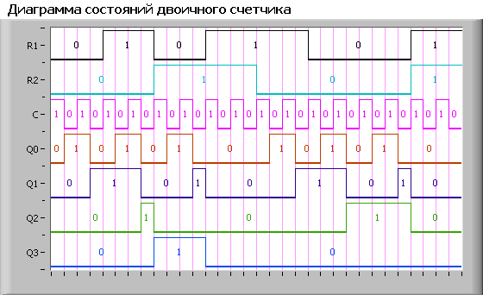

|  |  |  |
| --- | --- | --- |
| **Вход R2** | **Вход R1** | **Режим работы** |
| 0 | 0 | Счёт |
| 0 | 1 | Счёт |
| 1 | 0 | Счёт |
| 1 | 1 | Сброс |

Переключение счётчика происходит по спаду сигнала С («1» -> «0»).

**3.2. Двоично-десятичный счётчик.**

**3.2.1. Статический режим.**

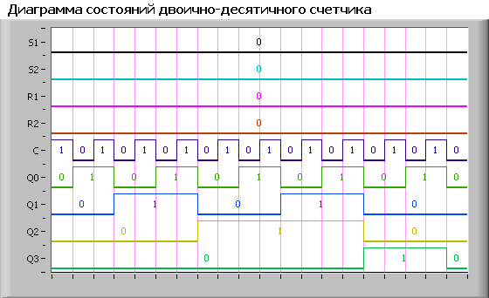

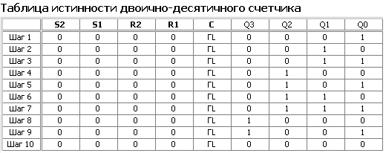

Данный счётчик является суммирующим, Ксч = 10.

**3.2.2. Динамический режим.**

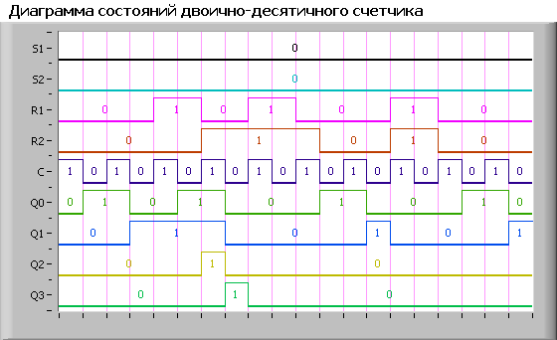

|  |  |  |
| --- | --- | --- |
| **Вход R2** | **Вход R1** | **Режим работы** |
| 0 | 0 | Счёт |
| 0 | 1 | Счёт |
| 1 | 0 | Счёт |
| 1 | 1 | Сброс в «0» |

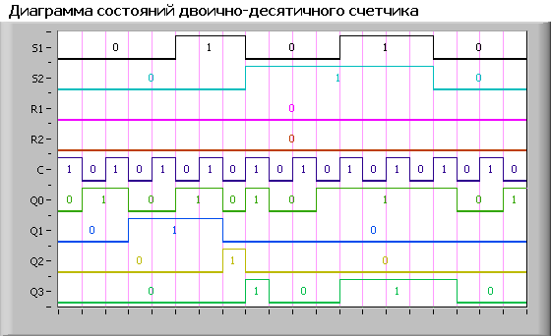

|  |  |  |
| --- | --- | --- |
| **Вход S2** | **Вход S1** | **Режим работы** |
| 0 | 0 | Счёт |
| 0 | 1 | Счёт |
| 1 | 0 | Счёт |
| 1 | 1 | Установка «9» |

Переключение счётчика происходит по спаду сигнала на входе С «1» -> «0».

***Полный цикл работы в режиме счёта и установки.***

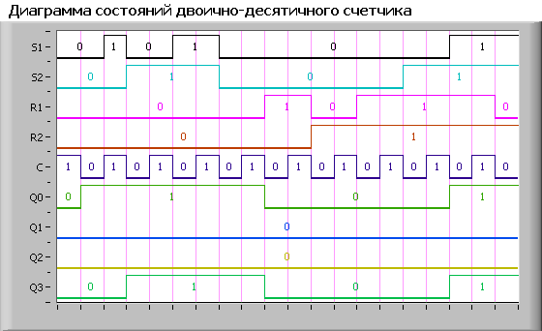

**3.3. Реверсивный счётчик.**

**3.3.1. Статический режим.**

***3.3.1.1. Режим счёта на увеличение.***

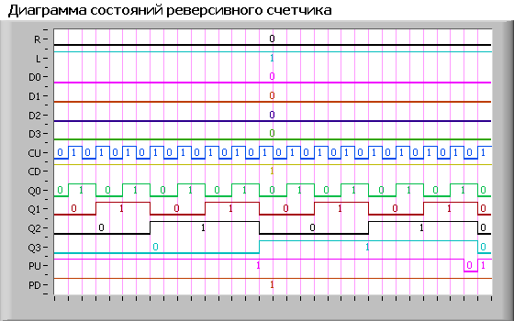

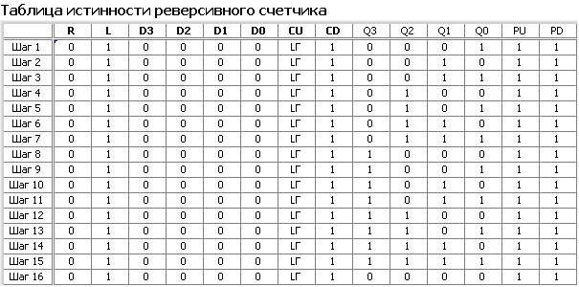

Импульс на выходе **PU** можно зарегистрировать только по диаграмме состояний, но не по таблице истинности, т.к. состояния сигналов в таблицу истинности записываются при переходе сигнала на входе **СU** с **0** в **1**, а импульс на выходе **PU** появляется в тот момент, когда на входе **CU** всё ещё установлен уровень лог. **0**.

**Ксч = 16.**

***3.3.1.2. Режим счёта на уменьшение.***

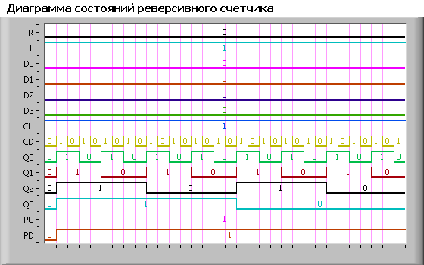

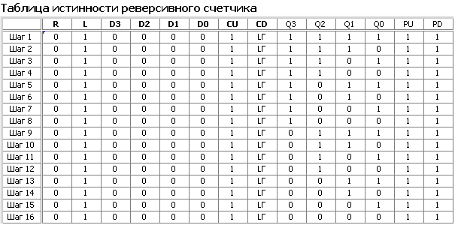

**Ситуация с сигналом PD аналогична той, которая была с сигналом PU.** Импульс на выходе **PD** можно зарегистрировать только по диаграмме состояний, но не по таблице истинности, т.к. состояния сигналов в таблицу истинности записываются при переходе сигнала на входе **СD** с **0** в **1**, а импульс на выходе **PD** появляется в тот момент, когда на входе **CD** всё ещё установлен уровень лог. **0**.

***3.3.1.3 Режим параллельной загрузки.***

|  |  |  |  |  |  |  |  |
| --- | --- | --- | --- | --- | --- | --- | --- |
| **Вход D3** | **Вход D2** | **Вход D1** | **Вход D0** | **Выход Q3** | **Выход Q2** | **Выход Q1** | **Выход Q0** |
| 0 | 1 | 1 | 0 | 0 | 1 | 1 | 0 |
| 0 | 0 | 0 | 0 | 0 | 0 | 0 | 0 |
| 1 | 1 | 1 | 1 | 1 | 1 | 1 | 1 |

Параллельная загрузка происходит при уровне лог. «0» на входе L.

**3.3.2. Динамический режим.**

***3.3.2.1. Режим счёта.***

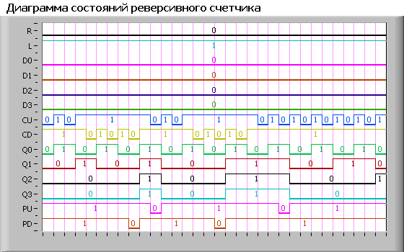

Сигнал PD формируется счётчиком в режиме обратного счёта при переходе счётчика из состояния 0000 в состояние 1111.

Сигнал PU формируется счётчиком в режиме прямого счёта при переходе счётчика из состояния 1111 в состояние 0000.

***3.3.2.2. Режимы сброса и параллельной загрузки.***

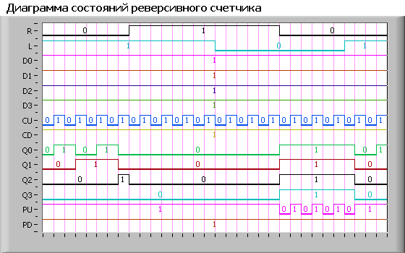

По данной диаграмме видно, что счётчик переходит в режим сброса при уровне лог. 1 на входе R независимо от сигнала на входе L.

Счётчик переходит в режим параллельной загрузки при уровне лог. 0 на входе L и уровне лог. 0 на входе R.

***3.3.2.3. Исследование выходных сигналов PU и PD.***

***R=1, L = x, CU = 1, CD = f***

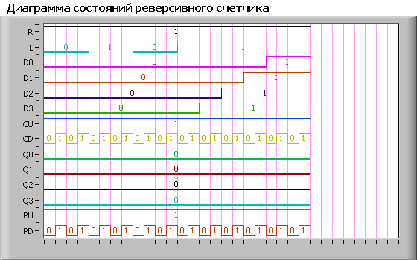

При R=1 и подаче частоты на вход CD, выход PD дублирует сигнал на входе CD.

***R=0, Dx = 0, L = 0, CD = f***

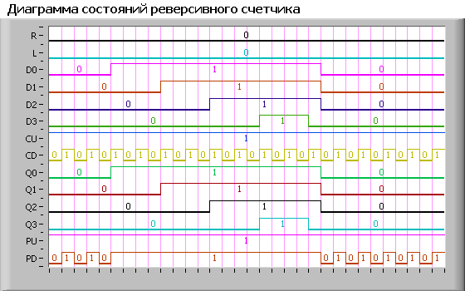

При R = 0, L = 0 и комбинации 0000 на входе параллельной загрузки и подаче частоты на вход CD, выход PD дублирует сигнал на входе CD.

***R=0, Dx = 1, L = 0, CU = f***

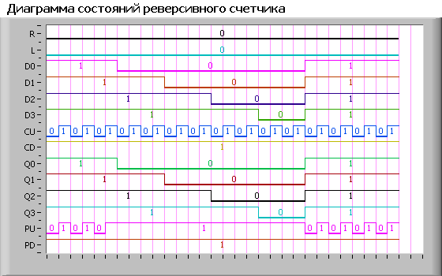

При R = 0, L = 0 и комбинации 1111 на входе параллельной загрузки и подаче частоты на вход CU, выход PU дублирует сигнал на входе CU.